Student 3 – Milan Ajder SW31/2019

1. Na jedan zahtev za brisanje naloga može da odgovori samo jedan administrator sistema.

Operacija brisanja profila nije česta u realnom sistemu. To znači da i sama potvrda/odbijanje zahteva od strane admina nije česta akcija. Optimistic lock je izabran jer cena rollbacka u ovoj situaciji nije velika i konflikti prilikom pozivanja akcije nisu česti. U ovom primeru prvi admin uspšno prihvata zahtev za brisanje profila, dok se drugom adminu šalje poruka da je došlo do greške prilikom njegovog zahteva. Razlog bacanja exceptiona je promena verzije na entitetu DeletationRequest.

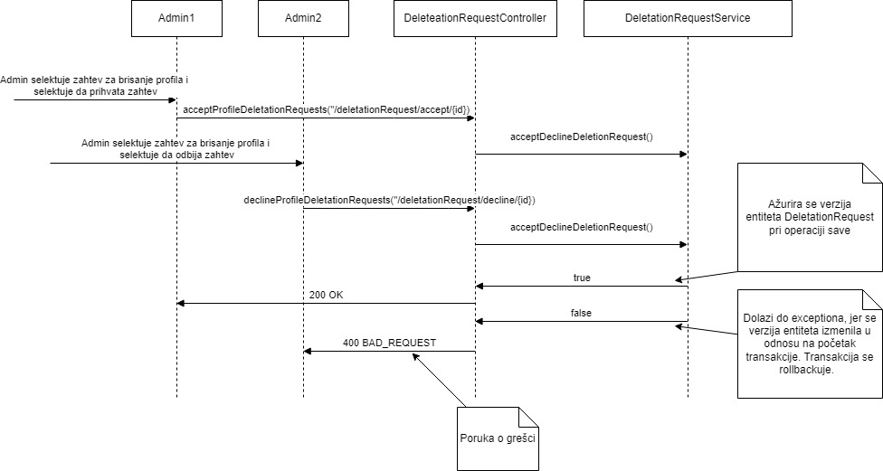

1. Na jednu žalbu može da odgovori samo jedan administrator sistema.

Operacija pisanja žalbi nije česta u realnom sistemu. To znači da i sama potvrda/odbijanje žalbe od strane admina nije česta akcija. Optimistic lock je izabran jer cena rollbacka u ovoj situaciji nije velika i konflikti prilikom pozivanja akcije nisu česti. U ovom primeru prvi admin uspšno prihvata žalbu, dok se drugom adminu šalje poruka da je došlo do greške prilikom njegovog zahteva. Razlog bacanja exceptiona je promena verzije na entitetu Review.

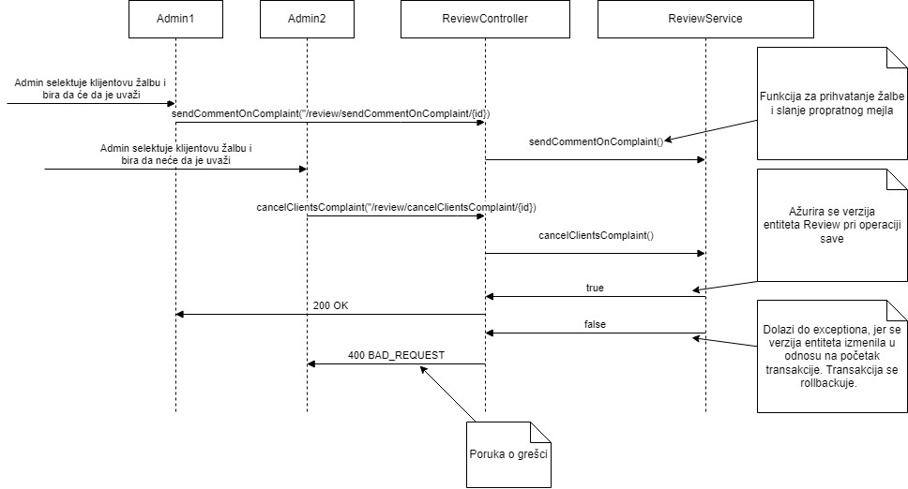

1. Na jedan zahtev za ostavljanje komentara može da odgovori samo jedan administrator sistema.

Pisanje komentara na proteklu rezervaciju nije česta operacija u realnom sistemu. To znači da i sama potvrda/odbijanje komentara od strane admina nije česta akcija. Optimistic lock je izabran jer cena rollbacka u ovoj situaciji nije velika i konflikti prilikom pozivanja akcije nisu česti. U ovom primeru prvi admin uspšno prihvata komentar, dok se drugom adminu šalje poruka da je došlo do greške prilikom njegovog zahteva. Razlog bacanja exceptiona je promena verzije na entitetu Review.

